Санаторий «Кирова»
Россия, Крым, Ялта, ул. Кирова, д.39.

Санаторий «Кирова», Ялта, обладает очень удачным местоположением – в самом центре Ялты, но в то же время вдали от шума и суеты большого курорта, на территории великолепного субтропического парка, на месте бывшей усадьбы князей Барятинских «Сельбилляр» (Кипарисовая роща). В конце XIX в. ее построил знаменитый архитектор Н.П. Краснов. Санаторий «Кирова» является единственным радоновым санаторием в Крыму!
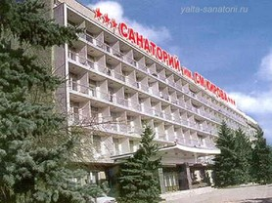
Расчетный час: заезд после 12:00, выезд до 09:00.

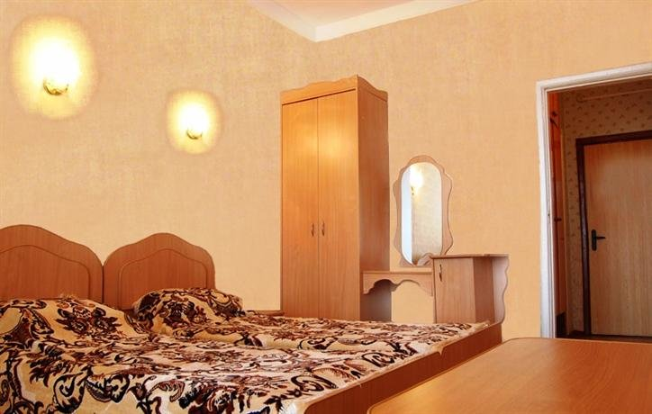

К услугам отдыхающих:
- бассейн открытый не подогреваемый с морской водой (размер бассейна 31,5 м х 12,5 м, средняя глубина детской зоны – 0,6 м, средняя глубина взрослой зоны – 1,36 м); на территории бассейна расположен бар с прохладительными напитками и мороженым, есть WiFi; бассейн работает в сезон: с 01.05 по 30.09
- лобби - бар на первом этаже 4-го корпуса (закуски, кондитерские изделия, десерты, напитки и коктейли)
- ресторан «Сельбилляр», есть WiFi (расположен в 250 м от спальных корпусов в помещении Клуба)
- тренажерный зал (с 09-00 по 13-00)
- детская игровая комната "Артишок", детская анимация (в сезон: с 01.07 по 30.09)
- теннисный корт, настольный теннис
- площадка для отдыха с выделенной зоной барбекю
- музыкальный салон «Чёрное море» - для Вас лучшая «живая» джазовая и популярная музыка
- танцевальные вечеринки с обучением танцам, дискотека 80-х
- экскурсионное бюро
- конференц-возможности (3 зала вместимостью от 40 до 350 человек)
- WiFi
Пляж:
галечный, городской пляж, 900 м от санатория (20 мин ходьбы), предоставляется бесплатный трансфер 4-5 раз в день. Прокат пляжного оборудования на пляже за дополнительную плату.
Описание проезда:
от ж/д вокзала или аэропорта г. Симферополя, 90 км на рейсовом автобусе (на нем написано Симферополь – Ялта), маршрутном такси или на троллейбусе до автовокзала г. Ялта, далее спуститься по лестнице в сторону города, повернуть направо и перейти дорогу; пройти 20 м до ост. «5 квартал», далее:
1. На троллейбусе №1 или №3 до остановки "Спартак", далее вверх по ступенькам (5 мин) до проходной санатория;
2. На маршрутном автобусе № 20, 19, 100, до ост. «Спартак»; далее вверх по ступенькам (5 мин) до проходной санатория;
3. На маршрутном такси № 9, 35, 30, до ост. «Площадь Советская», пересесть на маршрутное такси № 17, до ост. «Санаторий им. С.М. Кирова»

Заказ такси по тел.:
+7 978 922 18 18
+7 978 740 29 16

